SEMINARIO TALLER INTEGRADOR: CATEDRA PINTURA I
Comisión de tutores: Ostachuk, Gradys Miriam – Anger, Graciela – Scherer, Ivana – Aliaga, Dolores
Abril Pasiecznik Marqués LAP
- Leer las pautas de presentación del proyecto..!!!
- Tema:
Obras pictóricas.. Qué tipo de obras realizara??? Genero Bodegón? Cuerpo humano, paisaje?...aclarar en el titulo … a partir de la apropiación y confrontación entre cuadros realizados por artistas representativos de corrientes seleccionadas dentro siglo XX.
- Justificación:
El propósito de este proyecto es la realización de obras pictóricas basadas en la idea de apropiación plástica a partir de cuadros pertenecientes a distintos artistas representativos de determinadas corrientes artísticas. La propuesta pretende que cada cuadro planteé la idea de fusionar o confrontar dos cuadros pertenecientes a artistas distintos, de manera que podamos obtener una nueva creación artística que logré transmitir y exponer, a través de este encuentro o relación, los contrastes y similitudes surgentes desde el carácter simbólico, lo conceptual, las técnicas plásticas de ambos artistas y lo connotativo y denotativo….con esta búsqueda estaría relacionado su problema plástico…… que buscaban transmitir los mismos. De manera que nos permita encontrar la analogía resultante tras el dialogo presente entre artistas dentro de la nueva obra de arte.
- Problema plástico: Debe ser un interrogante en relación a cuestiones: - de contenido y conceptual.- - ¿qué aspecto plástico visual de producción le interesa profundizar, para afianzar su formación profesional y artística? - ¿cuáles supuestos, proposiciones o cuestionamientos son los motivadores o desencadenantes para transmitir la idea o propuesta artística, desde una intencionalidad concreta.
A modo de ejemplo:
- ¿Cómo resiginificar…… logrando una nueva creación artística que transmita….., mediante el encuentro o relación, de contrastes y similitudes surgentes desde el carácter simbólico, lo conceptual, las técnicas plásticas de ambos artistas y lo connotativo y denotativo?

- Objetivo principal general: fusionar…pensar si es la palabra correcta (buscar su significado) técnicas y estilos de dos artistas distintos. Su objetivo general debe estar en coherencia con el problema.
Objetivos: En base a la pregunta, formule los objetivos: General y Específicos. El objetivo general, es uno solo y representa la meta final, a lo que se quiere alcanzar. Los objetivos específicos representan las metas parciales para llegar al objetivo general y responder el problema formulado. Consulte los verbos a utilizar para la formulación y redacción de los mismos. (Ver apuntes de la cátedra: Investigación).
- Objetivos secundarios específicos
- Indagar sobre los aspectos teóricos relacionado al tema: conceptos de apropiación, simbolismo y reinterpretación (palabras claves, aspectos conceptuales, disciplina/s que interviene/n, históricos, teoría/s, artistas referentes, etc.) su indagación debería estar enmarcado dentro de estos puntos.
- Analizar obras de los artistas referentes…….--Exponer las similitudes y contrastes de ambos artistas para luego……. en la producción artística personal.
- explorar y profundizar sobre el carácter simbólico y conceptual de ambos cuadros fusionados y resignificados
- Realizar una producción artística donde ..…… una conexión o punto en común desde algún aspecto plástico o connotativo de ambos cuadros seleccionados y unificados.

- Metodología: enunciar las actividades a desarrollar para responder al problema y alcanzar los objetivos. Técnicas de investigación que utilizara (documental – de campo). Mencionar aquí los aspectos teóricos (autores) y de experimentación (producción artística personal).

- Marco Teórico: Desarrolle cuestiones teóricas que intervienen en la formulación del tema y del problema plástico: aspectos conceptuales, disciplina/s que interviene/n, históricos, teoría/s, artistas referentes, etc. No olvidar, aplicar las normas APA (cita referencial).
obras referentes
- Van Gogh y Frida Kahlo
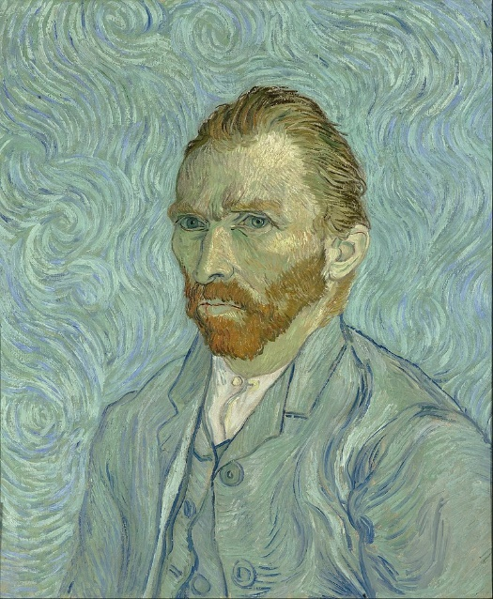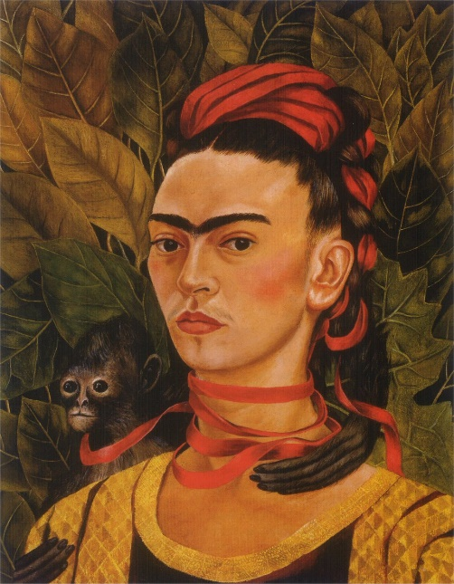
- Klimt y Modigliani ver normas APA que datos debe colocar debajo de las imágenes, los cuales deben estar dentro de un epígrafe

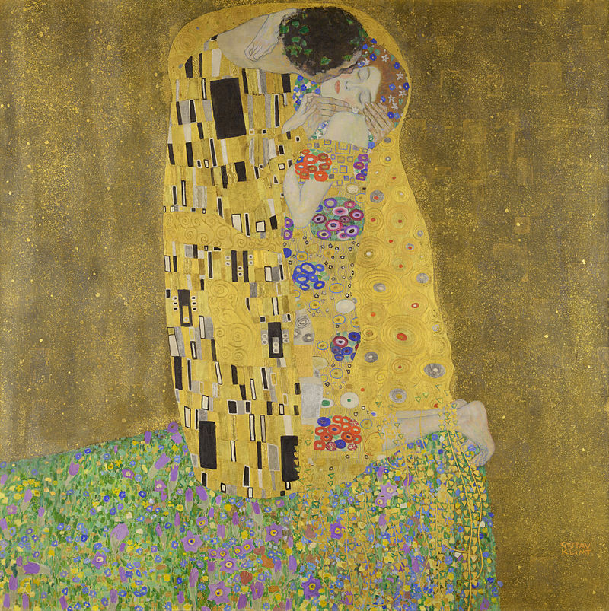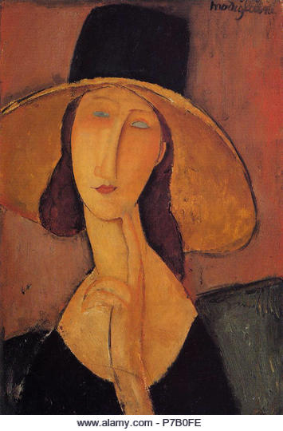

- Rene Magritte y Munch
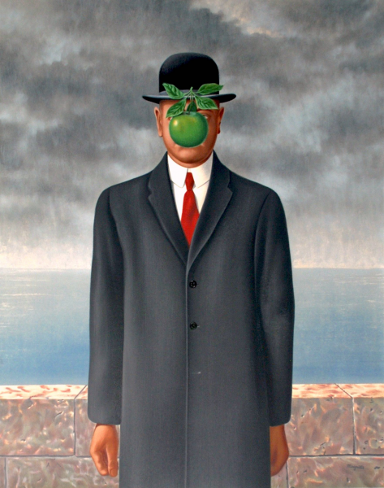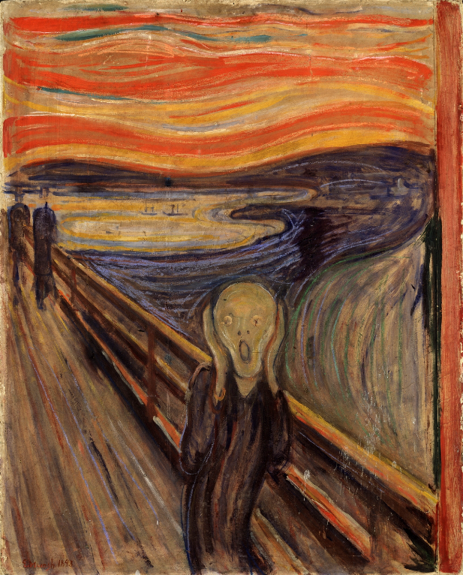
- Frida y Dali
